УПРАВЛЕНИЕ ГРАЖДАНСКОЙ ЗАЩИТЫ
АМУРСКОГО МУНИЦИПАЛЬНОГО РАЙОНА

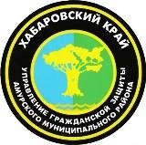
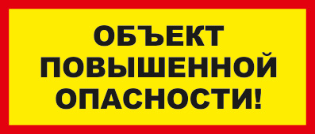
ПАМЯТКА
ОСТОРОЖНО! ОПАСНАЯ ЗОНА!

В современном мире среди подростков набирает популярность такое направление как урбантуризм, посещение строящихся или заброшенных объектов. Нахождение несовершеннолетних на подобных объектах приводит к опасности для их жизни и здоровья. Недостроенные пролеты, разрушение кровель и фасадов могут привести к увечью и гибели детей, находящихся на строящихся и заброшенных строениях.
Убедительно просим вас провести беседы со своими детьми, объяснить им степень опасности нахождения на стройках, в ветхих и заброшенных зданиях.
ДОЛЖЕН ЗНАТЬ КАЖДЫЙ РЕБЕНОК!
Не подходить на близкое расстояние к опасному объекту. Существует вероятность обрушения элементов конструкции сооружения. Нельзя заходить на опасный объект, даже если вы можете попасть туда легко и беспрепятственно.
Всегда проявлять осторожность и внимание к тому, что находится сверху: свисающие c потолка элементы обстановки потерявший прочность потолок или его части опоры и подпорки. Всегда проявлять осторожность и внимание к тому, что находится снизу: прогнивший пол ненадёжные лестницы, опорные скобы торчащие остатки систем, трубы, штыри, лужи, ямы.
Никогда не подходить к краям опасного объекта. Любое дуновение ветра, смещение камешка или кирпичика может заставить вас потерять равновесие и упасть.
Не входить в затопленные помещения и не проходить рядом с проводами. Сточные коллекторы и подземные реки опасны при вероятности любых осадков. Следует допускать возможность прорыва трубопроводов или аварийных сбросов. Объект может быть под напряжением, даже если кажется, что он абсолютно обесточен. Нужно учитывать возможность наличия индуктивной связи электролиний, проявления блуждающих токов.
Ничего не трогать и не перемещать обломки. Перемещение одного объекта может повлечь за собой цепную реакцию и обрушить большие массы обломков на вас.
ПОМНИТЕ! Пользоваться огнём на заброшенных объектах запрещено. Горючие вещества в замкнутых помещениях могут скапливаться в виде плёнок на поверхностях.
Приучайте детей беречь свою жизнь и здоровье!
Если вы попали в чрезвычайную ситуацию -
единый номер для вызова всех экстренных служб «112»

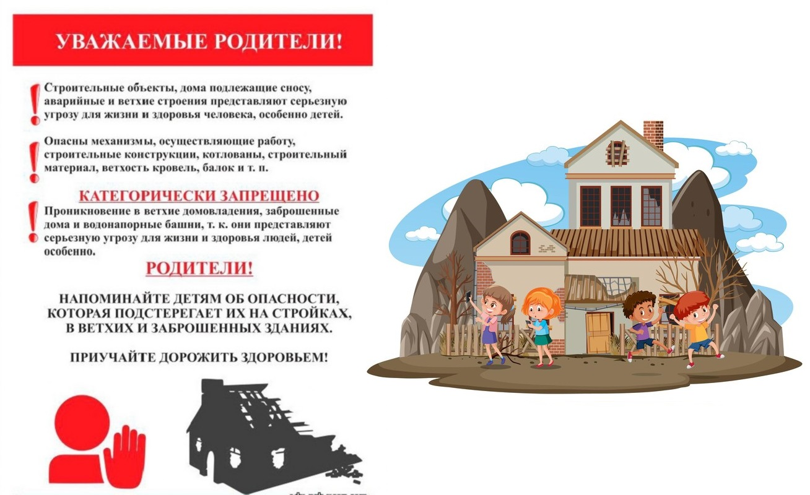

Пресс – центр
«Служба спасения 112»

